COOPERAZIONE, SVILUPPO E PATRIMONIO CULTURALE
L’esperienza di Italia e Armenia per la creazione di modelli di conservazione, gestione e valorizzazione

COOPERATION, DEVELOPMENT AND CULTURAL HERITAGE
The experience of Italy and Armenia for the creation of models of conservation, management and valorisation

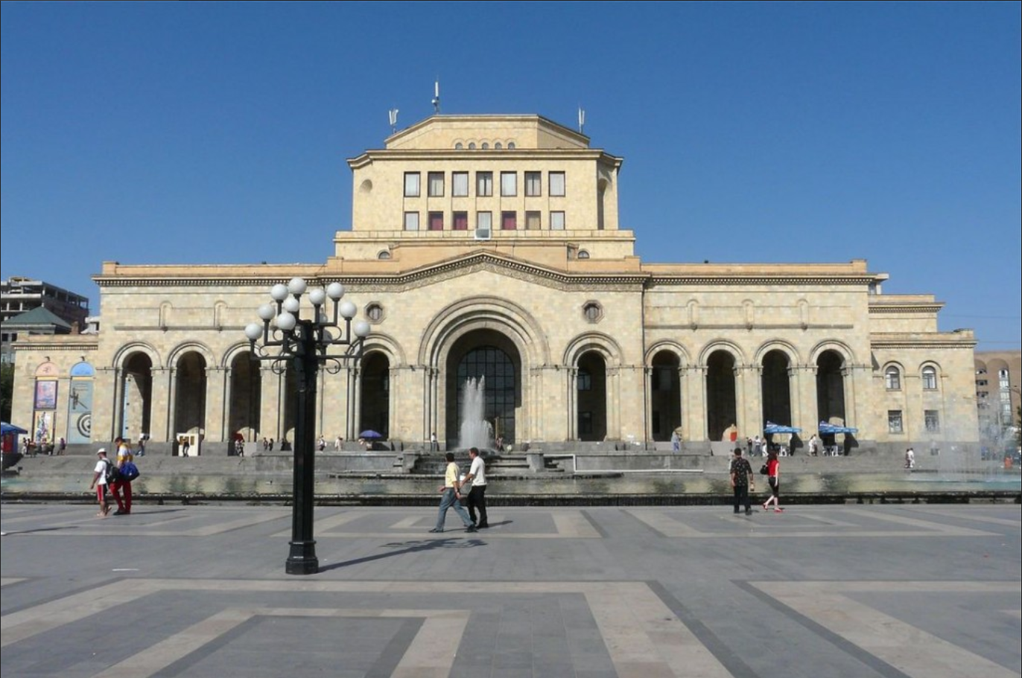 | 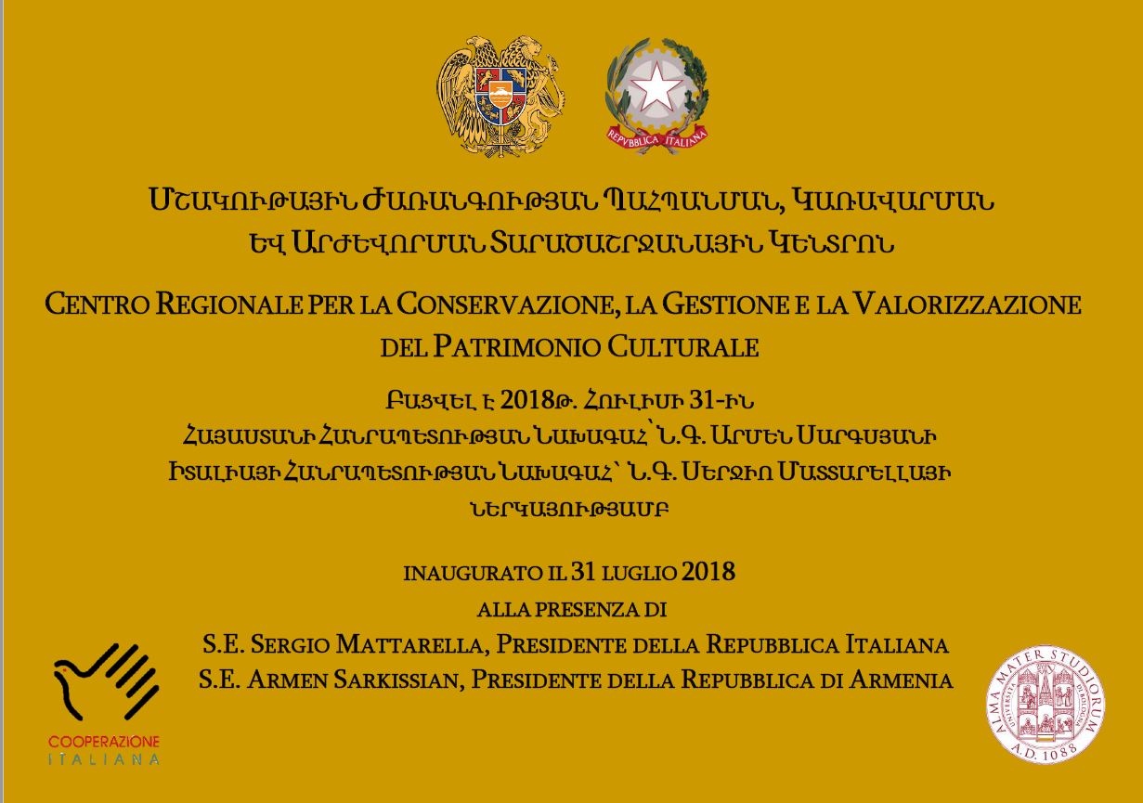

7 novembre 2018, ore 10 - 7th November, 10 a.m.

Dipartimento di Beni Culturali - Alma Mater Studiorum Università di Bologna - Campus di Ravenna

Evento organizzato nell’ambito delle Giornate Ravennati – Event organised in the framework of the program
Il Dipartimento di Beni Culturali e l’Anno Europeo del Patrimonio Culturale – The Department of Cultural Heritage in the European Year of Cultural Heritage

Presentazione – Presentation
L’incontro è un dialogo a più voci sull’avvio in Armenia dell’esperienza di cooperazione allo sviluppo “attraverso” il patrimonio culturale. Il giorno 31 luglio 2018, è stato inaugurato a Erevan, durante la visita di Stato del Presidente della Repubblica Sergio Mattarella, il Centro regionale per la conservazione, la gestione e la valorizzazione del patrimonio culturale, frutto di una collaborazione tra Alma Mater Studiorum - Università di Bologna e il Ministero della Cultura della Repubblica di Armenia, con il fondamentale sostegno dell’Agenzia Italiana per la Cooperazione allo Sviluppo. È stato il passo istituzionale e di evidenza pubblica di un percorso culturale condiviso fra Istituzioni ed esperti, risultato di una profonda riflessione sulle strategie di cooperazione a sostegno dello sviluppo di un Paese – l’Armenia – ricco di un patrimonio di straordinaria importanza e bellezza che merita di essere valorizzato con strumenti e metodi all’avanguardia. La riflessione è maturata dalla consapevolezza che una reale e duratura efficacia a sostegno dello sviluppo non avviene semplicemente per trasferimento tecnico di competenze o attrezzature o know-how: l’evento di presentazione del Centro che si è inaugurato descriverà presupposti e obiettivi di un luogo nel quale studiosi e operatori italiani e armeni collaboreranno per adattare esperienze e modelli italiani ed europei allo specifico contesto, alle specifiche caratteristiche del patrimonio culturale armeno. Un dialogo a più voci per presentare un Centro e tutte le esperienze di collaborazione e studio in Armenia, con taglio non meramente tecnico, ma come occasione di scambio di esperienze, finalizzato allo sviluppo di una conoscenza critica del patrimonio come strategia di coesione sociale, di occasione di rilancio del territorio in una prospettiva di sviluppo economico e turistico, a vantaggio del dialogo fra culture.

The meeting is a multi-voice dialogue on the launch in Armenia of an experience of cooperation and development "through" Cultural Heritage. On 31st July 2018, during the State Visit of the President of the Italian Republic Sergio Mattarella in Yerevan, the Regional Office for Cultural Heritage Enhancement, Management and Protection was inaugurated, being the result of a collaboration among Alma Mater Studiorum - University in Bologna and the Ministry of Culture of the Republic of Armenia, with the fundamental support of the Italian Agency for Cooperation to the Development. The inauguration represented the institutional and public step of a cultural route shared among Institutions and experts, result of a deep reflection on the strategies of support and cooperation sustaining the development of a country – Armenia – rich of an extraordinary important and beautiful patrimony, worth of an advanced strategy of valorisation. The reflection has matured by the awareness that the actual and lasting support effectiveness to development doesn’t simply happen for technical transfer of competences and equipment and know-how: the event of presentation of the Centre will describe presuppositions and objectives of a project in which researchers and Italian and Armenian operators will collaborate for suiting experiences to Italian and European models adapted to the specif context and to the specific characteristics of the Armenian cultural patrimony. A dialogue among voices to introduce a Centre and all the experiences of collaboration and study in Armenia, not merely technical, but as occasion of exchange of experiences, finalized to the development of a critical knowledge of the patrimony as a strategy of social cohesion, an occasion of relaunch of a territory with the aim of economic and touristic development, finally advantaging the dialogue between cultures.

Programma – Programme

Prof. Luigi Canetti - Direttore del Dipartimento di Beni Culturali - Alma Mater Studiorum Università di Bologna
Le ragioni della Cooperazione – Reasons for a cooperation
Dott. Ing. Tigran Galstyan – Vice Ministro della Cultura della Repubblica di Armenia
Delegate of S.E. Victoria Bagdassarian – Ambasciata della Repubblica d’Armenia presso la Repubblica Italiana
Arch. Rita Gonelli - Esperto Senior Patrimonio Culturale e Sviluppo - Agenzia Italiana per la Cooperazione allo Sviluppo
Cultura e Beni Culturali: occasioni di incontro e sviluppo – Culture and Cultural Heritage: occasions of meeting and development
Prof. Anna Sirinian – Università di Bologna. Il patrimonio culturale armeno: i motivi del suo interesse
Prof. Mariangela Vandini – Università di Bologna. Il Progetto Rochemp - Regional Office for Cultural Heritage Enhancement, Management and Protection
Prof. Paolo Ognibene – Università di Bologna. Rochemp come struttura di valenza regionale nel quadro della complessa geopolitica dell'area subcaucasica
Prof. Marco Pretelli e Anna Maria Manferdini– Università di Bologna. Progetti di recupero e restauro architettonico per la valorizzazione e lo sviluppo
Prof. Maurizio Boriani – Politecnico di Milano. Il Progetto Armenia (2011-2014) a sostegno alle Istituzioni Locali per la tutela e la conservazione del patrimonio culturale
Prof. Michele Nucciotti – Università di Firenze. Archeologia Leggera e Archeologia Pubblica in Vaiots Dzor. La Via della Seta come direttrice di sviluppo rurale
Prof. Alessandro Iannucci – Università di Bologna. La comunicazione digitale per il patrimonio armeno

Conclusione - Conclusion
Prof. Luigi Tomassini e Prof. Marco Abbiati

Coordinamento – Coordinated by
Luigi Tomassini e Mariangela Vandini
Dipartimento di Beni Culturali - Alma Mater Studiorum Università di Bologna - Via degli Ariani, 1 - Ravenna
luigi.tomassini@unibo.it, mariangela.vandini@unibo.it

